第１６回「さむさむ 綱引大会」参加者募集
さむさむまつり実行委員会では、令和６年２月４日（日）に公民館前特設会場で開催される「さむさむまつり」のさむさむ綱引大会参加チームを募集しています。地域・職場などのグループで参加しませんか？賞金や参加賞もあります！綱引以外のイベントも盛りだくさん！
募集締め切り 令和６年１月１９日（金）
○競技部門
ジュニア部門（小学生） 集合時間 １０：３０
オープン部門（中学生以上）、レディース部門（中学生以上の女性） 集合時間 １１：１５
○競技方法
対戦方法は、全部門トーナメント方式（出場チーム数によっては総当たりとなります。）
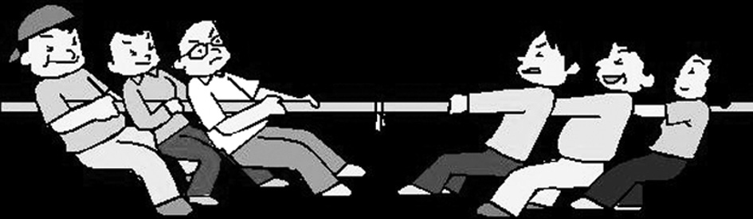
・１セット１分以内とし、３セットのうち２セット先取した方
が勝ちとなります。

○チーム編成
部門 | 区分 | 監督 | 選手 | 交代選手 | 性別の条件
 | 小学１～２年生 |  | ７名
ジュニア | 小学３～４年生 |  | ６名 |  | 制限なし（小学生）
 | 小学５～６年生 | １名 | ５名 | ２名以内
オープン | 中学生以上 |  | ５名 |  | 制限なし（中学生以上）
レディース | 中学生以上 |  | ５名 |  | 女子のみ（中学生以上）
○監督はすべての部門で成人者といたします。
○オープンとレディース部門は監督が選手を兼ねる事ができます。
○ジュニア部門の学年混合チームは、チーム内最高学年の区分の選手数とします。
○ＦＡＸ、郵送、持参によりお申込みください。

○賞金等
申込み、問い合わせは
さむさむまつり実行委員会事務局

訓子府町役場内 農林商工課
電 話 ０１５７－４７－２１１６
ＦＡＸ ０１５７－４７－２６００

・ジュニア部門
優 勝 10,000円相当の賞品券＋副賞
準優勝 7,000円相当の賞品券＋副賞
３ 位 5,000円相当の賞品券＋副賞
４ 位 3,000円相当の賞品券＋副賞
・レディース部門
優 勝 25,000円＋副賞
準優勝 15,000円＋副賞
３ 位 10,000円＋副賞
４ 位 5,000円＋副賞
・オープン部門
優 勝 25,000円＋副賞
準優勝 15,000円＋副賞
３ 位 10,000円＋副賞
４ 位 5,000円＋副賞
申込書は裏面にあります。

第１６回さむさむ綱引大会申し込み用紙
出場部門 レディース ・ オープン ・ ジュニア
チーム名
区 分 | 氏 名 | 年 齢 | 性 別 | 住 所 |  |  | 備 考
監 督
選 手 １
選 手 ２
選 手 ３
選 手 ４
選 手 ５
選 手 ６
選 手 ７
交 代 選 手
交 代 選 手
連 絡 先 （代表者） | 住 所
連 絡 先 （代表者） | 氏 名 |  |  |  | ℡
連 絡 先 （代表者） | 勤 務 先 |  |  |  | ℡
チームのＰＲ・・・

申込期限 令和６年１月１９日（金）（ＦＡＸ、郵送、持参によりお申込みください。）
・出場する部門を○印で囲んでください。
・チームキャプテンは備考欄に○印をしてください。
・参加者が多数となった場合調整させていただく場合があります。
申込先 さむさむまつり実行委員会事務局：訓子府町役場内 農林商工課
〒099-1498 常呂郡訓子府町東町３９８番地
電 話 ０１５７－４７－２１１６
ＦＡＸ ０１５７－４７－２６００

